로드셀의 원리
서론
상거래가 시작된 이래로 어떤 방법이든 무게의 측정은 이루어져 왔다. 이런 측정은 일정해야 했을 뿐만 아니라 정확해야 했다. 무엇을 계량 또는 측정하기 위해서 비교하기 위한 기준을 가지고 있어야만 했다.
동등한 팔을 가진 양팔 저울이든 동등하지 않은 외팔 저울이든 수천년 전부터 비교를 위한 기준으로서 사용되어져 왔으며, 지금도 무게를 결정하기 위한 가장 보편적인 기술로 훨씬 더 많이 사용되고 있다. 그러나, 오늘날 전자 하중 변환기의 사용
은 일반화 되어있다. 약 40년전에 스트레인 게이지식 로드셀이 개발 되었으며, 이 새로운 기술로 신뢰할 수 있고 실질적으로 경제적인 전기적 무게 측정이 발명 되었으며, 그 당시 기계 장치의 개선을 위하여 제일 먼저 이용되었고, 그 때 하중이 10 톤이었다.
초기 단계 로드셀의 정밀도와 신뢰성을 향상 시키기 위해서 몇가지 문제가 해결 되어져야만 했다.그 첫째가 재료의 선정으로 안정적이고 히스테리시스가 좋은 금속을 선정해야만 했다. 현재 일반적인 경우 로드셀의 특성이 0.02%/R.O보다 정확한 로드셀 제작을 위하여 꾸준히 연구되어져 왔다.
로드셀의 형상은 사용법에 따라 광범위하게 연구 되어져 왔으며, 전기적 신호는 사용자가 오차를 줄이는데 대단히 중요하고, 스트레인 게이지식 로드셀은 물리적인 변형없이 하중을 전기적인 신호로 직접 변환시켜 준다.
로드셀은 외력에 의해 비례적으로 변하는 탄성체와 이를 전기적인 신호로 바꾸어주는 스트레인게이지를 이용한 하중감지센서(Sensor)로써 상업용 전자저울에서 부터 산업용 대용량 전자식 계량기에 이르기까지 각종 산업분야의 공장제어, 자동화 분야에서 핵심적인 역할을 수행하고 있다.
스트레인 게이지식 로드셀의 기술은 핵심소자인 스트레인 게이지의 기술혁신과 함께 발전했다. 로드셀은 스트레인 게이지를 부착한 탄성 소재로 구성되어 있다. 질량이 가해지면 소재는 탄성 거동을 하고, 스트레인 게이지는 가해진 질량에 직접적으로 상응하는 저항변화를 일으킨다. 결국 로드셀은 하중 변화를 저항의 변화로 변화 시켜주는 전기적인 장치이다. 로드셀은 4개의 스트레인 게이지를 사용하고, 4개의 팔을 휘스톤브릿지(WheststoneBridge)로 배선한다.
온도 영향을 보상하기 위해서 회로내의 다른 위치에 정밀급 저항들이 첨가되며, 전형적으로 로드셀에 대한 기준 온도 보상은 출력의 온도 보상일 경우 온도 1℃증가마다 0.0015% 이상을 벗어나면 안되고, 영점의 온도보상의 경우 온도 1℃ 증가마다 0.0027% 이내에 들어와야 한다.
스트레인 게이지의 기원은 17세기로 거슬러 가서 시작된다. 1666년 영국의 대화재 사건으로 인하여 재건축붐이 일어나고, 이때부터 건축물의 구조 및 재료의 강도 보고서에 나타난다. Robert Hook의 보고서에 의하면 재료는 탄성 한계 내에서 가해준 하중에 비례적인 변형을 한다.
즉, 변형율은 초기 길이분에 변형 길이의 비로서 정의된다.
STRAIN = dL/L dL : 변형 길이, L : 초기 길이
스트레인의 단위는 Micro Strain이고 1/1,000mm이다. 후에 Thomas Young 에 의해서 아래의 관계식이 나왔다.
STRESS/STRAIN = Em Em : Toungs Modulus
19세기 Lord Kelvin은 스트레인과 저항체의 저항 변화 관계를 아래와 같이 정의 하였다.
dR/R : dL/L(STRAIN) R : 초기 처항값, dR : 변화된 저항값
Simnons와 Ruge박사팀이 1937년에 최초의 스트레인 게이지 생산에 의해서 두식이 결합될 수 있었다.
e = k×STRAIN×E
= dR/R×E
e = 로드셀의 출력
E : 인가 전압
k : 상수
이 스트레인 게이지는 1940년도에 들어와 상품화가 이루어졌으며, 1942/43년도에 산업용 하중 측정에 사용되었다. 그 당시 압력과 비틀림 측정용 변환기에 사용되었으며, 최초변환기(로드셀)의 정밀도는 0.25%(1/400)정도였다.
스트레인 게이지를 금속 시편에 부착하고 금속에 하중이나 외력을 가하면 스트레인 게이지의 저항은 금속시편에 가해진 하중이나 외력에 직접 관련되어 변화한다. 그 당시 스트레인 게이지는 직경이 0.02mm의 가느다란 선을 사용하였으나, 1960년대 0.005mm 두게의 금속 박막을 Photo Etching에 의해서 제작된 포일 스트레인 게이지(Foil Strain Gage)의 개발을 통한 균질화된 제품의 획기적인 양산성 증대, 70년대 이후 스트레인 게이지의 베이스 재질(Backing Material)과 탄성체와의 접착이 로드셀의 특성에 결정적 영향을 미친다.
전형적인 접착층의 두께는 0.005~0.01mm이다.
스트레인 게이지
1. 스트레인 게이지의 원리와 구조
스트레인 게이지(Strain Gage)는 물리적인 변형량(Strain)을 전기적인 신호로 바꾸어 피측정물의 변형량을 측정하는 저항센서이다.
(1) 기본원리
금속저항체를 당기면 길어지는 동시에 가늘어져 전기 저항값이 증가하고 반대로 압축되면 전기저항이 감소한다는 것으로 식으로 나타낼 수 있다.
여기서 L은 저항체의 길이. A는 단면적, ρ는 비저항이다. 따라서 같은 소재의 저항체인 경우 길이가 길어지고 단면적이 좁아 질수록 큰 저항값을 가진다.
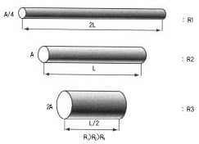
그림1. 스트레인 게이지의 원리
<그림 1>과 같은 저항체를 측정하고자 하는 물체에 부착시켜 길이 방향으로 이완, 수축시킬 경우 그 변형량에 비례하여 저항값의 변화가 생긴다. 특히 부착시키는 저항체가 얇고 가늘수록 피측정물과 같이 거동할 것이므로 물체의 변형량을 충분히 전달해 줄 것임을 예상할 수 있다.
(2) 구조 및 기능
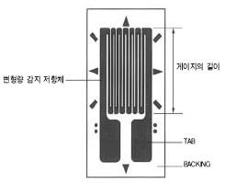
<그림 2>는 스트레인 게이지의 구조와 피측정물체에 부착시킨 상태에서의 단면도이다.
중요한 부분의 특징을 살펴보면 다음과 같다.
- 변형량 감지 저항체
스트레인 게이지의 가장 주요한 부분이다. 보통 여러 가닥의 세선을 한 방향으로 배열하여 직렬 연결함으로써 감지량을 증대시킨다. 용도에 따라 Constantan, Karma, Nichrome등 금속 합금이 쓰이고 있으나 구리와 니켈의 합금인 Constantan을 가장 많이 쓰며 두께는 대략 5㎛정도로 사용한다.
② 보호재
변형량 감지 저항체를 물리적, 화학적인 손상으로부터 보호하기 위하여 Backing소재와 같은 소재로 보호(Encapsulation)를 하거나 전용의 Coating재료를 이용하여 보호한다.
2. 스트레인 게이지의 용도
스트레인 게이지의 용도는 크게 응력해석용과 변화기용으로 나뉘어 진다.
(1) 응력해석용
측정하려고 하는 장소에 게이지를 붙이고, 그 장소에서 외력에 의해 발생하고 있는 변형을 측정하여, 그것에 가해진 힘(응력)을 알고, 그 재료, 구조물 등의 성질을 알려고 하는 것
① 기계 요소의 설계 및 Test 부문
② 항공기, 자동차, 선박, 열차, Cable Car등 수송 기계의 설계 부문
③ 교량, 댐, 빌딩, 가드 레일, 산업용 구조물 등에서 구조 해석
④ 금속, Plastic, 시맨트 등의 소재 산업
⑤ 스포츠와 의학 부문
⑥ 진동 등의 측정을 통한 환경 부문
(2) 변환기용
미리 정해진 재질, 치수에 해당하는 게이지를 붙이고, 여러가지 물리량을 측정하기 위한 변환기용
① 로드셀(하중 변환기)
② 압력 센서
③ 토크(Torque)변환기
④ 가속도 변환기
⑤ 기타 물체에 변형을 줄 수 있는 여러가지 물리량 변환기
로드셀
1. 로드셀의 기본원리
(1)원리
로드셀(Load Cell)은 힘(Force)이나 하중(Load)등의 물리량을 전기적 신호로 변환시켜 힘이나 하중을 측정하는 하중감지센서(Transducer)이다. 물체는 힘이나 하중에 의하여 이에 비례하는 변형이 발생하며 단위길이당 발생하는 변형량을 변형률(Strain)이라고 한다. 이때 발생되는 변형률은 힘이나 하중의 크기에 직선적으로 변화하는 특징을 가지고 있다.
공학적 필요에 의하여 변형률의 측정이 요구되었으며 이를 위하여 개발된 측정소자(Sensor)가 스트레인 게이지이다. 스트레인 게이지는"물체의 전기 저항값은 길이와 단면 변화에 의하여 변화한다."는 원리를 기초로 한다.
로드셀은 힘이나 하중에 대하여 구조적으로 안정된 변형을 발생시키는 탄성 변형체(Elastic Strain Member)의 수감부에서 발생하는 물리적 변형을 스트레인 게이지를 이용하여 전기저항 변화로 변환시키고 Wheatstone Bridge라는 전기회로를 구성하여 정밀한 전기적 신호로 변환시키는 원리를 가지고 이루어져 있다(로드셀의 작동 원리 참조).
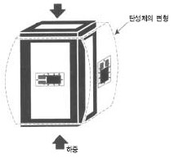
그림3. 변형률 발생 원리
<그림 3>은 하중에 의한 탄성변형체의 변화와
여기에 부착된 스트레인 게이지 거동을 도식적으로 나타낸 그림이다.
2. 로드셀 원리에 대한 공학적인 접근
앞에서 설명한 로드셀의 원리를 간단한 수식으로 정리하여 나타내면 다음과 같다.
인장 혹은 압축을 받고 있는 재료에서 발생하는 응력과 변형률에 대한 관계는 아래의 식으로 간단하게 나타낼 수 있다.
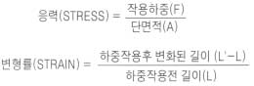
재료에서 발생하는 저항은 재료의 길이에 비례하고 단면적에 반비례하게 나타난다. 스트레인 게이지의 저항변화와 변형률 사이의 관계는 대부분의 재료에서 선형적으로 나타나므로 다음과 같이 사용할 수 있다.
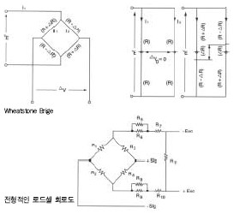

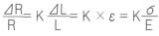
로드셀에 하중이 작용하여 변형률이 발생한 경우 스트레인 게이지의 저항변화량 Wheatstone Bridge에 의해서 전압변화량의 값으로 환산하여 나타난다. 이 관계는 아래의 식으로 나타낼 수 있다.
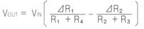
여기서
R : 스트레인 게이지 저항값
R : 스트레인 게이지의 저항변화
K : 스트레인 게이지의 Gage Factor
ε: 변형률(STRAIN)
σ: 응력(STRESS)
E : 물체의 탄성계수
VOUT : 출력전압
VIN: 입력전압
3. 로드셀의 작동원리
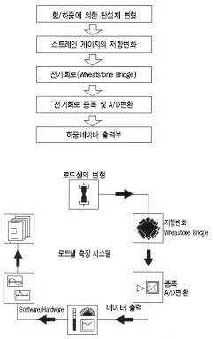
그림5
(1) 로드셀 측정 시스템<그림 5>
(2) Load Cell Certificate(로드셀 검사 성적서)
로드셀의 성능시험은 제조 공정중 최종단계로서 각각의 로드셀에 대해서 행해지게 되며 그 특성은 <표 1>과 같다.
4. 로드셀 구조
로드셀은 크게 전기적 회로와 탄성변형체로 구성되어 있으며 전기회로부는 일반적으로 <그림 6>에 나타나 있는 Wheatstone Bridge회로로 구성되어 있다.
로드셀의 성능을 결정하는 가장 중요한 요소는 탄성변형체의 구조이며, 이 구조는 측정하고자 하는 하중 특성, 용량 그리고 정밀도 등에 의해 결정된다. 탄성변형체는 가해진 하중에 반응하여 스트레인 게이지를 부착한 지점에 집중적으로 균일한 변형률을 발생시킬 수 있어야 한다. 변형률은 하중 에 비례하여 직선적으로 변화하여야 하며 이 직선성은 탄성체요소의 형상설계, 재료, 제조공정 등에 의하여 좌우된다.
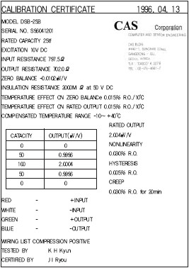
탄성체의 형상에는 다음 3가지의 기본적인 유형이 있다.
① 굽힘형(Bending Type)
② 인장, 압축형(Direct Stress Type)
③ 전단형(Shear Type)
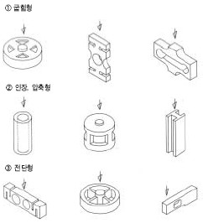
그림6. 탄성체의 종류
<그림 6>은 ①, ② 그리고 ③에 대한 유형을 대략적으로 나타내었다.

'기술 문서 > 로드셀' 카테고리의 다른 글
로드셀 관련용어 (0) | 2008/11/13
로드셀 설치 방법 (0) | 2008/11/04
로드셀 용량 산정 방법 (0) | 2008/10/14
로드셀의 원리 (0) | 2008/10/14
샤클 규격 (0) | 2008/10/14
Barrier를 써야 하는 이유 (0)

